GentechnoLOGISCH - Arbeitsblatt Nr. 2

Fragen zu Kapitel "Legosteine und Grundtechniken"

Kapitel "Gene neu kombinieren"

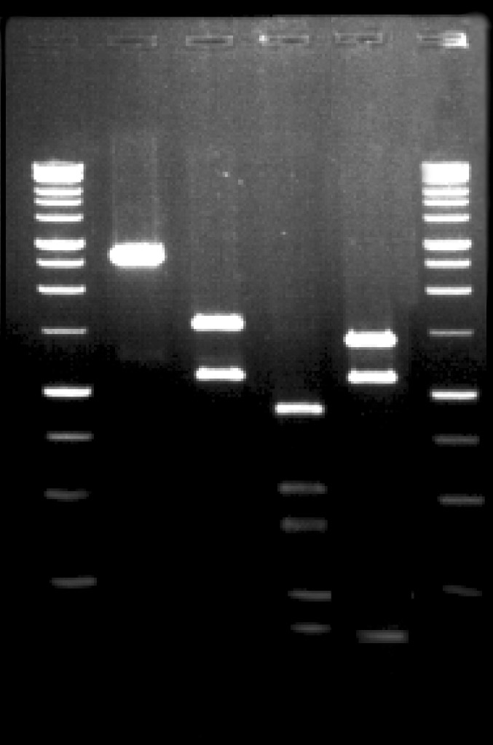
2.1) Rechts siehst du die Photographie eines Elektrophorese-Gels. Beschreibe,
a) wo sich der Plus-Pol befunden hat und wo der Minus-Pol.
b) welches die Laufrichtung des Gels war.
c) was genau die weissen Balken darstellen.
d) wie sich die weissen Balken oben von den weissen Balken unten auf dem Gel unterscheiden.
e) worum es sich bei den beiden identischen Bahnen am linken und am rechten äusseren Ende des Gels handelt und was die Funktion der zahlreichen Banden ist.

2.2) Das abgebildete Gel zeigt die Produkte vier verschiedener Verdau-Ansätze. Bei der verwendeten DNA handelt es sich um das in der Broschüre erwähnte Plasmid pUC19. Es ist 2686 Basenpaare lang. Es wurden drei Restriktionsenzyme DdeI, EcoRI und BglI verwendet. In drei Ansätzen wurde nur ein einzelnes Restriktionsenzym eingesetzt, in einem weiteren Ansatz wurden zwei Restriktionsenzyme zusammen verwendet. Die Grössen der Markerbanden sind (von unten nach oben): 250, 500, 750, 1000, 1500, 2000, 2500, 3000, 4000, 5000, 6000, 8000, 10'000. Unten findest du die Schnittstellen der drei Enzyme in pUC19.
a) Berechne die Anzahl und Länge der resultierenden Verdauprodukte jedes Ansatzes und versuche, die vier Bahnen des Gels entsprechend zuzuordnen.
Hinweis 1: Fragmente mit ähnlicher Grösse ergeben Banden nahe beieinander und erscheinen als breite Doppelbande.
Hinweis 2: Es ist eventuell hilfreich, sich das Plasmid als Kreis zu skizzieren und die Schnittstellen ungefähr an der richtigen Stelle einzuzeichnen.
Hinweis 3: Die durchgeführten Verdaue haben rein demonstrativen Charakter und dienen keinem tieferen Zweck.

DdeI: Schneidet an der Stelle 171, 1081, 1490, 1656, 2196 und 2622
EcoRI: Schneidet an der Stelle 369
BglI: Schneidet an der Stelle 245 und 1813

b) Wie könntest du die relativ aufwändige Aufgabe von a) viel rascher lösen? Beschreibe.

2.3) Wenn man ein Stück DNA in ein Plasmid einsetzt, was hat man dann vor...? ⬇ Schildere die beiden Möglichkeiten.

2.4) Zähle möglichst viele Eigenschaften von Plasmiden auf, die du in der Broschüre kennen gelernt hast (Form, Bau, natürliches Vorkommen, Bestandteile, Funktion, ...)

2.5) Linus formuliert den Vorgang der Expression mit bildhaften Worten aus der Bauerei. Unten findest du einige solche Begriffe. Ordne sie passenden Begriffen aus der Molekularbiologie zu.
• Bauplan
• Arbeits-Kopie des Bauplans
• "Gebautes Haus"
• Bausteine, aus denen das Haus gebaut wird
• Baumaschine, die das Haus nach dem Bauplan produziert

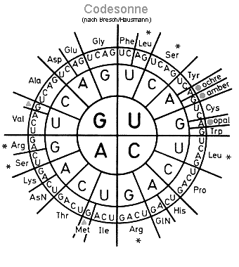
2.6) In der Broschüre wird der genetische Code zwar erwähnt, aber es wird nicht näher auf ihn eingegangen. Hier findest du die so genannte Code-Sonne, die den Code zusammenfasst. Sie wird von innen nach aussen gelesen: Immer drei Nucleotide codieren für eine Aminosäure (diese sind nur in ihrer abgekürzten Bezeichnung angegeben). Eine Aminosäure kann eventuell verschiedenen Tripletts zugeordnet werden. Versuche anhand der Codesonne die unten angegebene DNA-Sequenz in eine Aminosäure-Sequenz zu übersetzen. Beachte, dass die DNA zuerst in RNA umgeschrieben wird. In der RNA ist Thymin durch Uracil ersetzt – deshalb musst du ein U für ein T nehmen.
Hinweis: Die mit "ochre", "amber" und "opal" beschrifteten Felder stehen nicht für eine Aminosäure, sondern für den Abbruch der Aminosäurekette – entsprechende Trippletcodes stehen am Ende eine Gens. Ein Protein beginnt auch immer mit der Aminosäure Methionin (Met).

Übersetze folgende DNA-Sequenz in eine Amminosäuren-Sequenz:
ATGCCCTCCGATCATTTGACCACATGA

2.7) Weshalb wohl kannte man die Aminosäuresequenz von Insulin vor seiner DNA-Sequenz?

2.8) Auf Seite 19 der Broschüre will Linus von Ella Beispiele für alltägliche Produkte, die mittels Gentechnologie hergestellt wurden. In ihrer Aufzählung erwähnt sie gentechnologisch hergestellte Enzyme in Waschmitteln. Praktisch alle modernen Waschmittel erhalten Enzyme. Enzyme helfen beim Waschen, indem sie Schmutzstoffe wie Fette (Fettflecken), Proteine (z.B. Milch-, Blutflecken) oder Stärke (z.B. Saucen oder Kakaoflecken) abbauen. Das Problem mit normalen Enzymen ist aber, dass sie bei zu hoher Temperatur kaputt gehen. Ein Waschgang von 60° C und heisser würde sie zerstören, das Waschmittel könnte nicht seine volle Wirkung entfalten. Die Lösung liess sich in der Natur finden: Es gibt Bakterien, die in heissen Quellen leben – bei mehr als 100° C. Diese Bakterien besitzen ebenfalls Enzyme, die oben erwähnte Stoffe abbauen können. Und logischerweise funktionieren diese Enzyme auch bei sehr hohen Temperaturen noch – ideal für ein Waschmittel also. Wie brachten die Waschmittelproduzenten nun ihre leistungsfähigen Laborbakterien dazu, hitzestabile Enzyme herzustellen? Formuliere deine Vermutungen schriftlich.

